第七章 空间向量与立体几何练习题
一、选择题：
1.如右图所示，在平行六面体ABCD–A₁B₁C₁D₁中，M为AC与BD的交点.若 ,
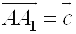 ,则下列向量中与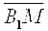相等的向量是（ ）
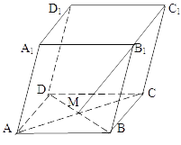
A.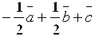 B.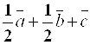
C.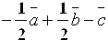 D.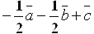
『正确答案』C

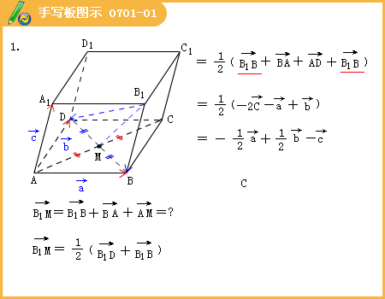
2.已知a=（t+1，0，1），b=（-1，t，2），则|a-b|的最小值为（ ）
A.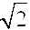 B. C.2 D.
『正确答案』B
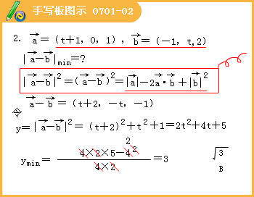
3.如图所示，正方体ABCD–A₁B₁C₁D₁中，E、F分别是正方形ADD₁A₁和ABCD的中心，G是CC₁的中点，设GF、C₁E与AB所成的角分别为α、β，则α+β等于（ ）。
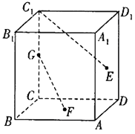
（A）120° （B）60°
（C）75° （D）90°
『正确答案』D

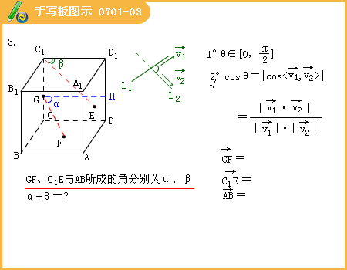
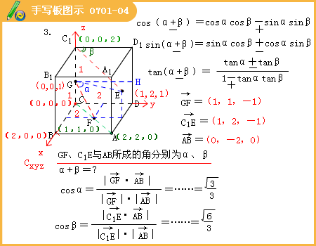
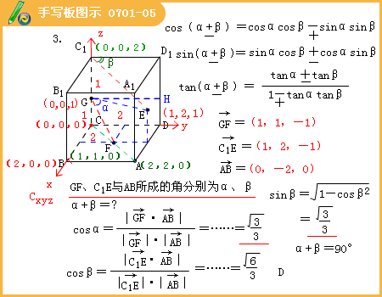
4.已知正四棱柱ABCD-A₁B₁C₁D₁中，AA₁=2AB，E为AA₁中点，则异面直线BE与CD₁所形成角的余弦值为（ ）。
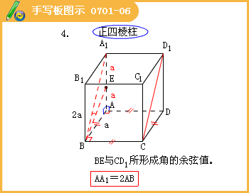
（A） （B）
（C）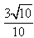 （D）
『正确答案』C
『答案解析』本题考查异面直线夹角求法，方法一：利用平移，CD₁∥BA₁ ,因此求△EBA₁中即可，易知EB= ,A₁E=1,A₁B=,故由余弦定理求cos∠A₁BE=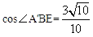，或由向量法可求。方法二：向量法.

5.已知三棱柱ABC-A₁B₁C₁的侧棱与底面边长都相等，A₁在底面ABC上的射影为BC的中点D，则异面直线AB与CC₁所成的角的余弦值为（ ）。
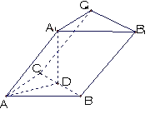
（A） （B） （C） （D）
『正确答案』D
『答案解析』解：设BC的中点为D，连结A₁D，AD，易知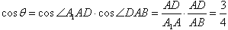即为异面直线AB与CC₁所成的角，由三角余弦定理，易知 .故选D.

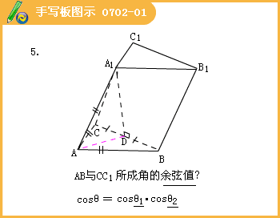
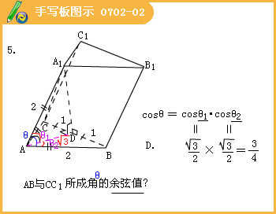
6.在三棱柱ABC-A₁B₁C₁中，各棱长相等，侧掕垂直于底面，点D侧面BB₁C₁C的中心，则AD与平面BB₁C₁C所成角的大小是（ ）。
A.30° B.45° C.60° D.90°
『正确答案』C
『答案解析』取BC的中点E，则AE⊥面BB₁C₁C，∴AE⊥DE，因此AD与平面BB₁C₁C所成角即为∠ADE，设AB=α，则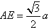，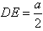，即有,.
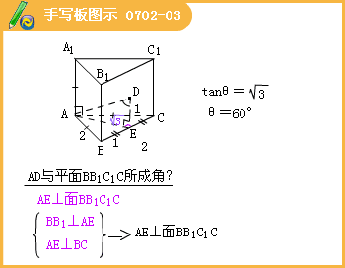
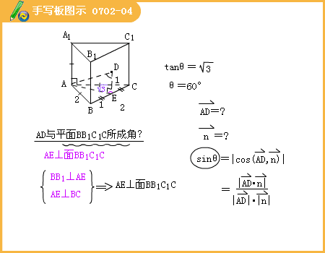
7.如图，正方体ABCD-A₁B₁C₁D₁的棱长为1，线段B₁D₁上有两个动点E，F，且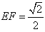，则下列结论中错误的是（ ）。
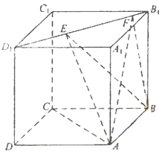
（A）AC⊥BE
（B）EF//平面ABCD
（C）三棱锥A-BEF的体积为定值
（D）异面直线AE，BF所成的角为定值
『正确答案』D
『答案解析』解析：A正确，易证AC⊥平面D₁DBB₁，从而AC⊥BE，B显然正确，∵EF//BD，∴EF//平面ABCD易证；C正确，可用等积法求得；D错误。选D。

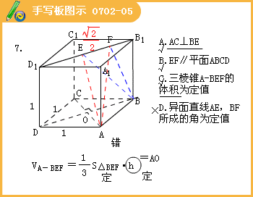
8.如图，正四面体ABCD的顶点A，B，C分别在两两垂直的三条射线Ox，Oy，Oz上，则在下列命题中，错误的为（ ）。
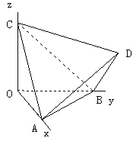
A.O-ABC是正三棱锥
B.直线OB∥平面ACD
C.直线AD与OB所成的角是45°
D.二面角D-OB-A为45°
『正确答案』B
『答案解析』将原图补为正方体不难得出B为错误，故选B。

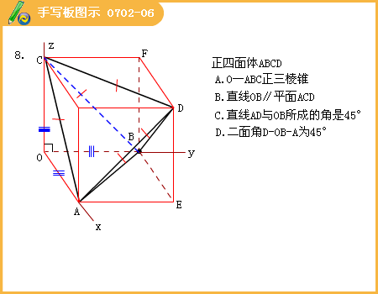
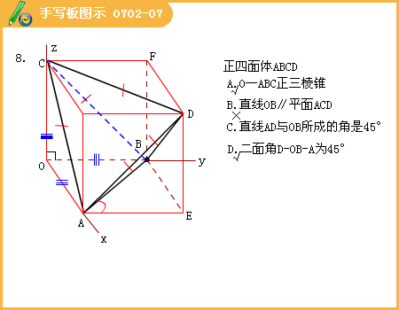
二、填空题
9.已知向量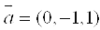，，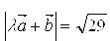且λ >0，则λ=_____________________。
『正确答案』3

10.向量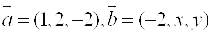，且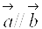，则x-y= 。
『正确答案』-8

11.如图，在正方体ABCD-A₁B₁C₁D₁中，M是C₁C的中点，O是底面ABCD的中心，P是A₁B₁上的任意点，则直线BM与OP所成的角为_______________。
『正确答案』90°

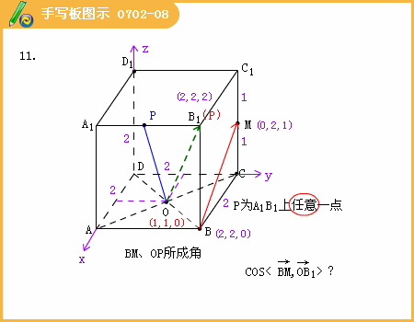
12.如图，已知正三棱柱ABC-A₁B₁C₁的各条棱长都相等，M是侧棱CC₁的中点，则异面直线AB₁和BM所成的角的大小是 。
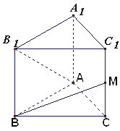
『正确答案』 90°
『答案解析』 不妨设棱长为2，选择基向量，则
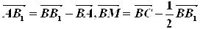
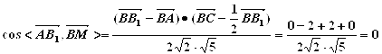，故填写90°。
法2：取BC中点N，连结B₁N，则AN⊥面B₁C，∴B₁N是AB₁在面B₁C上的射影，由几何知识知B₁N⊥BM，由三垂线定理得AB₁⊥BM，故填写90°。

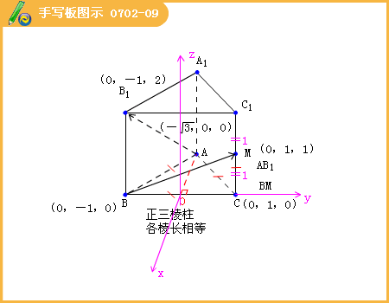
13.在空间直角坐标系O-xyz中，点A（1，0，1），动点P（x，y，0）在xoy平面上运动，P到直线OA的距离为4，则点P坐标中x，y满足的方程。
『正确答案』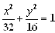

14.如图所示，在平行四边形ABCD中，AB=AC=1，∠ACD=90°，将它沿对角线AC折起，使AB与CD成60°角，则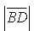的值为.
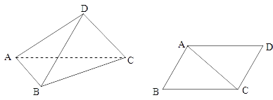
『正确答案』或2

三、解答题
15.如图：ABCD为矩形，PA⊥平面ABCD，PA=AD，M、N分别是PC、AB中点，用向量的方法证明：MN⊥平面PCD。
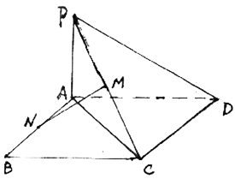
『正确答案』证明：
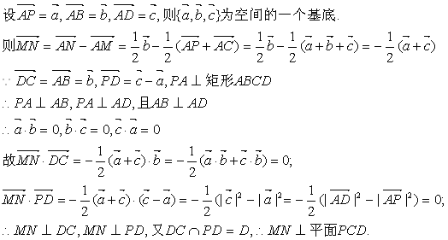

16.如图，四棱锥S-ABCD的底面是正方形，每条侧棱的长都是底面边长的倍，P为侧棱SD上的点。
（Ⅰ）求证：AC⊥SD；
（Ⅱ）若SD⊥平面PAC，求二面角P-AC-D的大小；
（Ⅲ）在（Ⅱ）的条件下，侧棱SC上是否存在一点E，使得BE∥平面PAC。若存在，求SE：EC的值；若不存在，试说明理由。
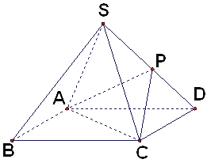
『正确答案』解法一：
（Ⅰ）连BD，设AC交BD于O，由题意SO⊥AC。在正方形ABCD中，AC⊥BD，所以AC⊥平面SBD，得AC⊥SD。
（Ⅱ）设正方形边长a，则。
又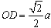，所以∠SOD=60°，
连OP，由（Ⅰ）知AC⊥平面SBD，所以AC⊥OP，且AC⊥OD，所以∠POD是二面角P-AC-D的平面角。
由SD⊥平面PAC，知SD⊥OP，所以∠POD=30°，即二面角P-AC-D的大小为30°。
（Ⅲ）在棱SC上存在一点E，使BE//平面PAC
由（Ⅱ）可得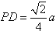，故可在SP上取一点N，使PN=PD，过N作PC的平行线与SC的交点即为E。连BN。在BDN中知BN//PO，又由于NE//PC，故平面BEN//平面PAC，得BE//平面PAC，由于SN:NP=2:1，故SE:EC=2:1。
解法二：
（Ⅰ）；连BD，设AC交于BD于O，由题意知SO⊥平面ABCD。以O为坐标原点，分别为x轴、y轴、z轴正方向，建立坐标系O-xyz如图。
设底面边长为a，则高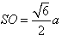。
于是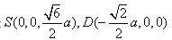
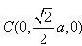。
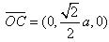
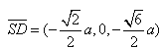
故OC⊥SD
从而AC⊥SD
（Ⅱ）由题设知，平面PAC的一个法向量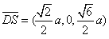，平面DAC的一个法向量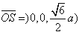，设所求二面角为θ，则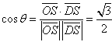，所求二面角的大小为30°
（Ⅲ）在棱SC上存在一点E使BE//平面PAC.
由（Ⅱ）知是平面PAC的一个法向量，
且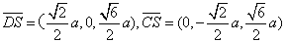
设
则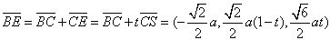
而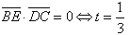
即当SE：EC=2:1时，
而BE不在平面PAC内，故BE//平面PAC

17.如图，在三棱锥P-ABC中，PA⊥底面ABC，PA=AB，∠ABC=60°，∠BCA=90°，点D，E分别在棱PB，PC上，且DE//BC
（Ⅰ）求证：BC⊥平面PAC；
（Ⅱ）当D为PB的中点时，求AD与平面PAC所成的角的大小；
（Ⅲ）是否存在点E使得二面角A-DE-P为直二面角？并说明理由。
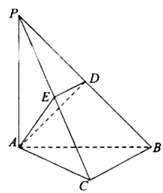
『正确答案』【解法1】本题主要考查直线和平面垂直、直线与平面所成的角、二面角等基础知识，考查空间想象能力、运算能力和推理论证能力.
（Ⅰ）∵PA⊥底面ABC，∴PA⊥BC.
又∠BCA=90°，∴AC⊥BC.
∴BC⊥平面PAC.
（Ⅱ）∵D为PB的中点，DE//BC，
∴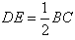，
又由（Ⅰ）知，BC⊥平面PAC，
∴DE⊥平面PAC，垂足为点E。
∴∠DAE是AD与平面PAC所成的角，
∵PA⊥底面ABC，∴PA⊥AB，又PA=AB，
∴△ABP为等腰直角三角形，∴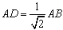，
∴在Rt△ABC中，∠ABC=60°，∴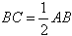.
∴在Rt△ADE中，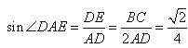，
∴AD与平面PAC所成的角的大小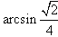.
（Ⅲ）∵AE//BC，又由（Ⅰ）知，BC⊥平面PAC，∴DE⊥平面PAC，
又∵AE平面PAC，PE平面PAC，∴DE⊥AE，DE⊥PE，
∴∠AEP为二面角A-DE-P的平面角，
∵PA⊥底面ABC，∴PA⊥AC，∴∠PAC=90°.
∴在棱PC上存在一点E，使得AE⊥PC，这时∠AEP=90°，
故存在点E使得二面角A-DE-P是直二面角.
【解法2】如图，以A为原煤点建立空间直角坐标系A-xyz ，设PA=a，由已知可得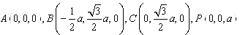。
（Ⅰ）∵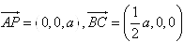，
∴，∴BC⊥AP。
又∵∠BCA=90°，∴BC⊥AC，∴BC⊥平面PAC。
（Ⅱ）∵D为PB的中点，DE//BC，∴E为PC的中点，
∴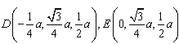，
∴又由（Ⅰ）知，BC⊥平面PAC，∴∴DE⊥平面PAC，垂足为点E。
∴∠DAE是AD与平面PAC所成的角，
∵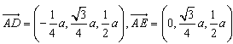，
∴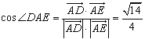。
∴ AD与平面PAC所成的角的大小 。
（Ⅲ）同解法1。

